图1洛阳市会议中心地址：洛阳市洛龙区古城街道
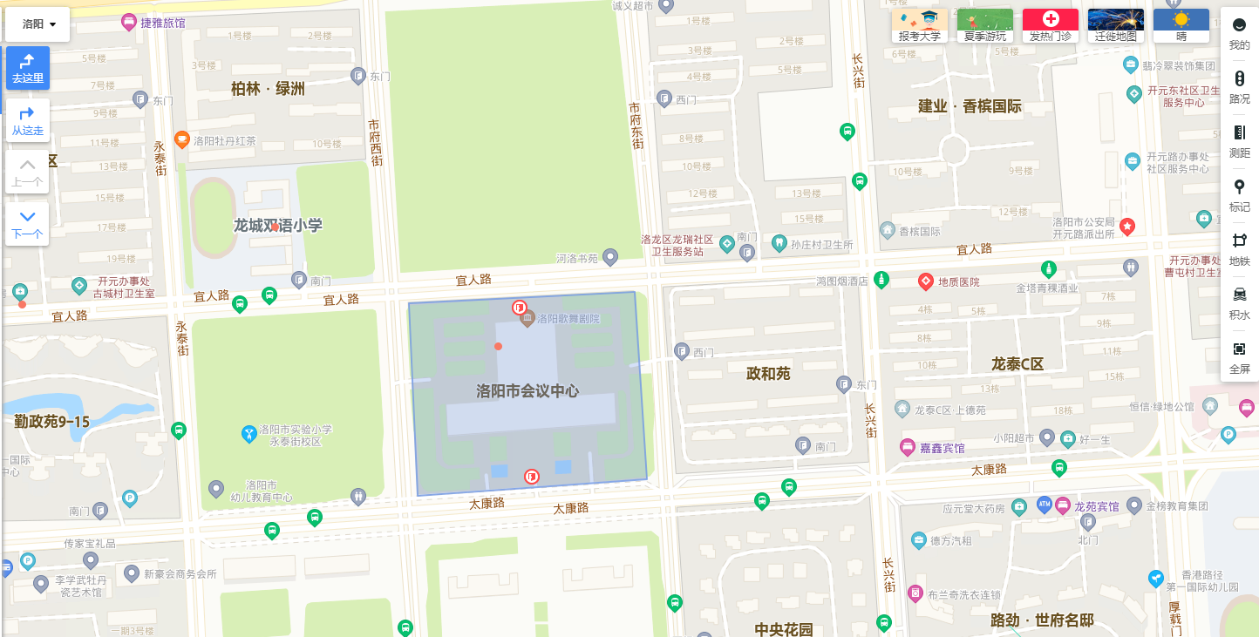图2:舞台尺寸和灯位图
